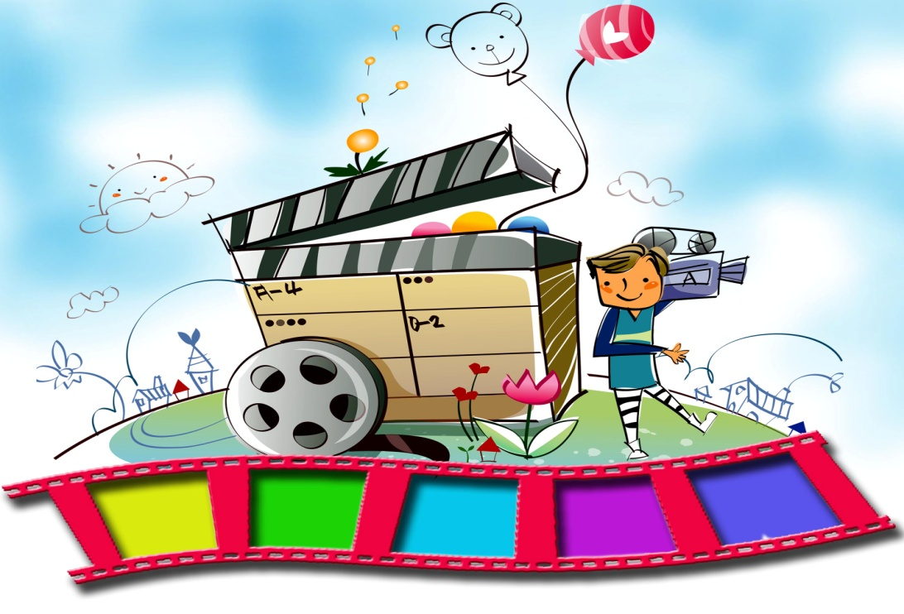
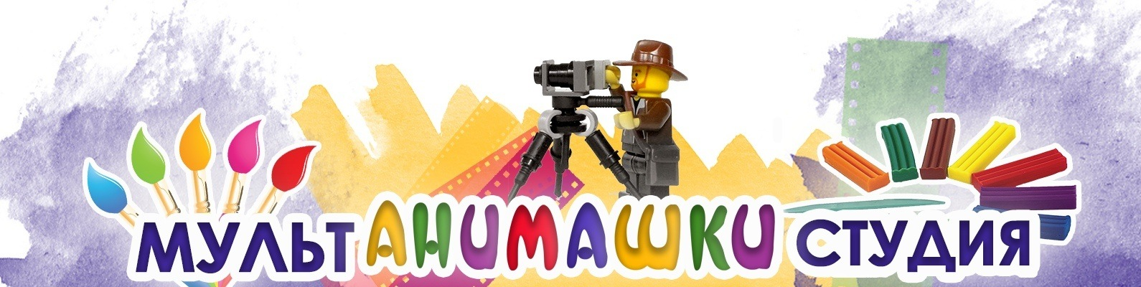
Муниципальное бюджетное дошкольное образовательное учреждение «Детский сад «Полянка» п. Андреево»

Обобщение педагогического опыта.
Тема: «Мультстудия в ДОУ как средство всестороннего развития детей старшего дошкольного возраста»

Автор:
Пуговкина Анастасия Евгеньевна,
воспитатель МБДОУ «Детский сад «Полянка» п. Андреево»

п. Андреево, 2021г.

Содержание
- Условия возникновения и становления опыта……………………….…..3
- Актуальность и перспективность……………………….………………...4
- Ведущая педагогическая идея……………………………………………..7
- Теоретическая база…………………………………………………………7
- Новизна опыта………………………………………………………...…….9
- Технология опыта…………………………………………………………..9
- Результативность……………….……………………………………….....19
- Адресная направленность………………………………………………....20
- Список источников и литературы……….…………………………...…...20
Приложения …………………………………………………………..........22
Приложение 1. Система диагностики детей в рамках реализации Программы Мультстудии «Анимашки»
Приложение 2. Перспективное планирование Мультстудии «Анимашки» на 2020-2021 учебный год
Приложение 3. Система взаимодействия с семьями воспитанников
Приложение 4. Анкета для родителей «Мультфильмы в жизни ребенка»
Приложение 5. Консультация для родителей «Влияние мультфильмов на психическое развитие детей»
Приложение 6. Перечень мультфильмов для ознакомления детей с различными техниками анимации

Электронное приложение:
1. Авторский детский мультфильм «Секреты здоровья», созданный в технике перекладки
2. Видеоролик «Фильм о том, как мы снимали мультфильм»
3. Авторский детский мультфильм «Колобок», снятый в технике объемной (кукольной анимации)
4. Авторский детский мультфильм «Подарок маме», снятый в технике песочной анимации

«Духовная жизнь ребёнка полноценна лишь тогда,
когда он живёт в мире игры, сказки, музыки,
фантазии, творчества.
Без этого он –засушенный цветок».
В. А. Сухомлинский.
Условия возникновения и становления опыта
Реализация ФГОС ДО требует существенных изменений в педагогической теории и практике дошкольных учреждений, поиска новых, более эффективных психолого-педагогических подходов к процессу организации дошкольного образования. Основная задача ДОУ заключается в том, чтобы поддерживать и стимулировать любознательность, познавательную и творческую активность дошкольников, побуждать интерес к разным видам действительности, удовлетворять потребность в познании, самовыражении.
Современному обществу необходим активный, инициативный, креативно мыслящий и доброжелательный гражданин. Как известно, именно в дошкольном детстве закладываются основы этих важнейших качеств.
По результатам педагогических наблюдений в старшей разновозрастной группе «Ручеек» было выявлено, что у детей группы слабо развиты коммуникативные способности (умение согласовывать свои действия друг с другом, сотрудничать, договариваться), у большинства детей выявлен не достаточно высокий уровень развития творческой и познавательной активности (любознательности). Очевидным стал поиск эффективных методов и приёмов педагогической работы и необходимость создания оптимальных условий для всестороннего развития детей. И таким средством я выбрала волшебный, удивительный мир мультипликации.
Мультипликация представляет собой сложный и многоструктурный процесс, построенный на объединении областей нескольких видов искусства. Главная педагогическая ценность мультипликации как вида современного искусства заключается, прежде всего, в возможности комплексного развивающего обучения детей. Кроме того, именно мультипликация помогает максимально сближать интересы взрослого и ребенка, отличаясь доступностью и неповторимостью жанра. С ее помощью можно сделать процесс обучения удовольствием для дошкольников. Мультипликация может стать прекрасным развивающим средством для раскрепощения мышления, развития творческого потенциала.
Опрос воспитанников группы «Ручеек» показал, что 100% детей любят смотреть мультфильмы, 92% - хотели бы сами создавать мультфильмы, 8% детей – хотят наблюдать за процессом создания мультфильма.
Также было проведено анкетирование родителей (законных представителей) воспитанников группы. Анализ анкет выявил: 75% детей (по мнению родителей) любят смотреть мультфильмы, 25% детей - предпочитают компьютерные игры, 100% родителей хотят, чтобы их ребенок познакомился с азами мультипликации, 81% опрошенных выразили желание участвовать в создании мультфильмов вместе с детьми, 11% родителей хотели бы научиться самостоятельно создавать мультфильмы, 100% - поддержали идею создания мультстудии в условиях ДОУ.
Это и подтолкнуло меня к созданию в ДОУ мультстудии и разработке эффективной системы работы, направленной на всестороннее развитие детей старшего дошкольного возраста средствами анимационных технологий.
Актуальность и перспективность опыта.
Анимационные технологии являются современными и эффективными средствами, которые способствуют рациональной организации образовательной деятельности, применению личностно-ориентированного подхода, активному использованию технических средств обучения, интеллектуальному развитию ребёнка и раскрытию его творческих способностей.
«Анимация», или, как мы чаще называем, «мультипликация» – необычайное искусство, объединяющее воедино самые разные виды творчества.
В анимационном кино посредством слова, звука, изображения отображаются мысли и чувства творящего, которым может быть не только взрослый человек, но и ребёнок. Возможности проявления детского творчества (сочинительство, изобразительная и анимационная деятельность, техника звуковой речи) при использовании современных коммуникативно-информационных технологий приобретают новую форму своего отражения.
Именно мультипликация помогает максимально сблизить интересы взрослого и ребенка, потому как создание фильма - это сложный, многоструктурный процесс, результат которого зависит от слаженности в работе всего детско-взрослого творческого коллектива.
Таким образом, мультипликация, как средство всестороннего развития ребёнка имеет социально-значимый характер. Специфика данной деятельности предполагает активное сотворчество взрослого и ребёнка, которые сближаются в стремлении к достижению единой цели – реализации творческого замысла, создании продукта, выполненного по критериям добра и красоты и получении эмоционального отклика зрителей.
Кроме того, деятельность студии предполагает создание условий для поддержки детской инициативы и развитие индивидуальности каждого ребенка. Детям предоставляется право выбора видов деятельности, средств ее реализации, выбор партнеров по интересам.
Мультипликация заключает в себе большие возможности для развития творческих способностей, сочетая теоретические и практические занятия, результатом которых является реальный продукт самостоятельного творческого труда детей. В процессе создания мультипликационного фильма у детей развиваются сенсомоторные качества, связанные с действиями руки ребенка, обеспечивающие быстрое и точное усвоение технических приемов в различных видах деятельности, восприятие пропорций, особенностей объемной и плоской формы, характера линий, пространственных отношений, цвета, ритма, движения. Творческие способности, направленные на создание нового, формируются только на нестандартном материале, который делает невозможным работу по существующему шаблону, анимация - искусство, разрушающее все стереотипы изображения, движения, создания образов, чьи «границы совпадают только с границами воображения».
Разные виды изобразительного искусства: рисунок, живопись, лепка, дизайн и декоративно-прикладное творчество – сосуществуют в мультипликации на равных. А сам процесс создания мультфильма включает занятия литературные, музыкальные, актерские, режиссерские, операторские, которые помогают создавать изобразительные образы и вносят в них новый смысл.
Кроме того, занимаясь различными видами деятельности, осваивая новые материалы и техники, дети нацелены на конкретный результат, представляя, для чего они рисуют, лепят, мастерят. И то, и другое является наиболее благоприятными условиями для развития творчества.
Создавая героев мультипликационного фильма и декорации: из пластилина, делая аппликации, вырезая силуэты, рисуя красками, фломастерами, мягкими материалами, ребята изучают свойства и технические возможности художественных материалов.
Создание анимационных фильмов в детском саду решает ряд образовательных задач, раскрывает творческий потенциал дошкольников, развивает мышление, воображение. Искусство анимации развивает творческую мысль, формирует умение оригинальной подачи видения окружающего мира.
Мультипликация – это многогранный творческий процесс. Как и во взрослой команде мультипликаторов, дети знакомятся с разными техниками, пробуют разные функции: режиссёра, оператора, сценариста, художника-мультипликатора, что обеспечивает возможность свободного выбора деятельности (ФГОС ДО пункт 3.2.5.2).
Создание мультфильма – это групповой творческий процесс, в котором происходит распределение функций и ролей между участниками в соответствии с теми работами, которые необходимо выполнить. Дети высказывают свое мнение, учатся договариваться, добиваться как личного, так и общего результата (ФГОС ДО пункт 3.2.5.3).
Подводя итоги, можно сказать, что создание мультфильма – это многогранный процесс, позволяющий всесторонне развить ребенка как создателя нового вида творческой деятельности, мотивирующий на дальнейшую деятельность. Живя в мире детства и приобретая взрослые профессиональные навыки, дошкольники реализуют все свои творческие замыслы.
Для создания мультфильма необходимо собрать и изучить очень много информации, что побуждает детей к ее поиску и делает весь процесс настоящим приключением с познанием нового. В результате у дошкольников формируются предпосылки учебной деятельности: умение ставить цель, искать и находить решение проблем, выбирать средства и реализовывать свой замысел (ФГОС ДО пункт 4.6.).
Таким образом, процесс создания мультфильмов несет в себе большой развивающий потенциал, позволяет ребенку выбрать вид деятельности в соответствии с его способностями и интересами, активно познавать окружающий мир, реализовывать свои замыслы. Поэтому можно с уверенностью сказать, что мультипликационная деятельность способствует всестороннему развитию детей дошкольного возраста.
Однако, анализ теоретической и методической литературы по заявленной проблеме, выявил, что данная тема разработана в педагогической практике очень слабо, практически отсутствуют утвержденные образовательные программы по детской мультипликации.
Актуальность и недостаточная теоретическая и практическая разработанность данной темы позволила нам сформулировать проблему, заключающуюся в необходимости системной, целенаправленной работы, направленной на всестороннее развитие детей старшего дошкольного возраста посредством анимационных технологий.
Ведущая педагогическая идея.
Создание мультстудии в ДОУ, а также системная, целенаправленная работа в ней будет способствовать всестороннему развитию детей старшего дошкольного возраста (важно: мультфильм является не целью, а лишь средством развития).
Теоретическая база опыта.
В зарубежной и отечественной педагогике, начиная с конца XX века, мультипликация (анимация), как специальная технология, позволяющая создавать иллюзию движения неодушевленных объектов, активно используется в образовании детей, развитии их творческих способностей, познавательной и эмоциональной сферы, для коррекционно-развивающей работы и позитивной социализации детей.
Понятия «мультипликация» и «анимация» употребляются часто как синонимы, их основное отличие заключается в технике создания визуального образа. Мультипликация (от лат. multiplicatio «умножение») – комплекс технических приемов, создающих эффект движущихся объектов, трудоемкий процесс, поскольку каждый кадр создается «вручную», затем тиражируется. Анимация (от лат. Animatio «оживление; одушевление»), движение объектов создается посредством специальных компьютерных программ.
Анализ ряда психолого-педагогических и искусствоведческих исследований (Л.И.Баженова, Г.Н.Козак, С.М.Эйзенштейн, М.И.Яновский), а также работ ряда мультипликаторов (Ю.Б.Норштейн, И.П.Иванов) позволяют утверждать: мультфильм – один из уникальнейших инструментов воздействия на ребёнка благодаря своим характеристикам. Мультфильм позволяет использовать художественный приём – смешения фантастического и реального. По мнению мировых исследователей (Л.С.Выготский, А.В.Запорожец, Т.Рибо, Дж.Селли) раскрыта особая роль воображения в психическом становлении дошкольника. Переживая разные эмоции вместе с героями мультфильмов, дети создают для себя модель окружающего мира, учатся различать добро и зло, примеряют на себя разные роли и формируют образы для подражания.
Теоретические проблемы анимации, а тем более анимационной педагогики, мало разработаны. Данной проблемой в теоретическом аспекте занимались С. В. Асенин, Н. Г. Кривуля, А. А. Мелик-Пашаев, Ю. Б. Норштейн, Ф. С. Хитрук, Л. В. Носырев и др. Проблемы анимационной педагогики разрабатывали только практики, это Ю. Е. Красный и Л. И. Курдюкова (студия «Веснянка»), П. И. Анофриков и Е. Р. Тихонова (студия «Поиск»), М. И. Нагибина и В. В. Ищук (центр детского анимационного творчества «Перспектива»).
Основоположником анимационной педагогики является Ю.Е. Красный. В 1980-х годах совместно с Л.И. Курдюковой разработал и внедрил в практику методику анимационной педагогики. Опыт первых лет работы с детьми и развернутая демонстрация метода стали основой книги «Мультфильм руками детей» [6].
Ю. Е. Красный отмечает: «Экран стал неотъемлемой частью нашей жизни. Часто с ТВ, видео, компьютером ребенок сталкивается раньше, чем с живой природой. Поэтому мы давно поставили перед собой цель превратить агрессивный экран в развивающий. Так возникла анимационная педагогика. Каждый ребёнок талантлив и неповторим по-своему, только надо вовремя заметить, поддержать и, в процессе обучения и воспитания, развить ростки детской творческой одарённости. Ребёнок сочиняет, рисует, лепит, строит, перевоплощается в своих героев, осваивает технику, осваивает экранный язык. Кроме того, работа над фильмом формирует личностные качества: инициативу, настойчивость, трудолюбие, ответственность, коммуникабельность и т. д. При этом создание фильма является средством развития ребенка» [7]
В основе представленной системы работы лежат теоретические положения Красного Е.Ю. об анимационной педагогике:
- Методология развития детей посредством анимационного кино основана на том, что творческими способностями наделен каждый ребенок;
- Мультипликация предоставляет возможность ребенку осваивать объекты окружающей действительности в соответствии со своими интересами и делать их составной частью выразительных средств мультипликации;
- Методология мультипликационной педагогики основана на интеграции и комплексном использовании разных видов детской деятельности в процессе работы над созданием мультфильма.
В книге «Мультфильмы своими руками» Ю.Е.Красный и Л.И. Курдюкова утверждают, что применение технологии мультипликации «…является наиболее естественной для детского и подросткового возраста: мультипликация стимулируют их творческую активность и раскрепощают мышление…», «…занимаясь мультипликацией, ребенок приобретает универсальный опыт в неограниченном числе видов деятельности…» [6].

Новизна.
Новизна опыта заключается в:
- разработке и практической апробации авторской образовательной программы «Мультстудия АНИМАШКИ» (далее – Программы),
- разработке системы педагогической диагностики всестороннего развития детей, посредством применения анимационных технологий,
- разработке системы сотрудничества с семьями воспитанников в ходе реализации Программы.
Технология опыта.
Начиная работать с мультстудией, я испытала так сказать «болезнь роста»: есть новое, ранее не используемое в нашем детском саду, оборудование в виде Мультстудии, есть контингент воспитанников, проявивших живой интерес к работе в мультстудии, есть социальный заказ со стороны родителей, есть теоретические знания и начальные практические умения, полученные мною на курсах повышения квалификации по внедрению анимационных технологий в образовательный процесс ДОО. А больше – ничего… Нет отработанных на практике и утвержденных образовательных программ, нет подробно прописанных (как мы привыкли) сборников примерных конспектов или сценариев.
Поэтому при организации работы в мультстудии мною было принято решение самостоятельно разработать Авторскую образовательную программу, которая бы решала, помимо задач практического использования оборудования мультстудии, задачи всестороннего развития детей старшего дошкольного возраста.
Таким образом, была поставлена основная цель работы: создание условий для всестороннего развития детей старшего дошкольного возраста посредством применения анимационных технологий в образовательном процессе ДОУ.
Для достижения данной цели определены задачи:
1.Изучить психолого-педагогическую и методическую литературу по данной теме.
2. Подобрать инструментарий для диагностики всестороннего развития детей, посредством применения анимационных технологий.
3. Создать развивающую предметно-пространственную среду мультстудии, обеспечивающую воспитанникам свободу выбора материалов и видов деятельности.
4. Разработать и апробировать план образовательной деятельности в мультстудии, включающий в себя знакомство дошкольников с техниками и алгоритмом мультипликационной деятельности, максимальное включение воспитанников во все виды деятельности, обеспечивающее всестороннее развитие детей.
5. Повысить компетентность родителей в области анимационной педагогики.
Изучив методическую литературу и существующие программы по данной проблеме, в своей работе я основывалась на следующих пособиях:
1. Образовательный модуль «Мультстудия «Я творю мир»» Муроходжаевой Н.С., Пунчик, В.Н., Амочаевой И.В. Образовательный модуль "Мультстудия "Я ТВОРЮ МИР" является частью парциальной модульной программы "STEM-образование детей дошкольного и младшего школьного возраста" (авторы: Т.В.Волосовец, В.А.Маркова, С.А.Аверин; под общей ред. Т.В.Волосовец).
2. «Технология процесса производства мультфильмов в техниках перекладки» Велинского Д.В.;
3. «Рекомендации по работе с детьми в студии мультипликации» Тихоновой Е.Р.
На основе данных пособий мной была разработана авторская образовательная программа «Мультстудия «АНИМАШКИ», которая рассчитана на детей старшей разновозрастной группы (от 5 до 7 лет). Срок реализации Программы 1 год.
Программа разработана в соответствии с ФГОС ДО и ставит задачи развития ребенка в пяти образовательных областях:
- социально-коммуникативного развития (развитие общения и взаимодействия дошкольника со взрослым и сверстниками, становление самостоятельности и саморегуляции в процессе работы над созданием общего продукта – мультфильма, развитие готовности к совместной деятельности со сверстниками, формирование позитивных установок к труду и творчеству);
- познавательного развития (деятельность по созданию мультфильмов вызывает у дошкольников устойчивый интерес и способствует поддержанию познавательной мотивации, знакомит с историей возникновения и видами мультипликации, с технологией создания мультипликационного фильма; обеспечивает решение дошкольниками проблемно-поисковых ситуаций, способствует формированию у старших дошкольников произвольного внимания, развитию слуховой и зрительной памяти, развитию воображения и мышления);
- речевого развития детей (знакомство с книжной культурой, детской литературой, понимание на слух текстов различных жанров детской литературы, обогащение словаря; в ходе озвучивания мультфильма - развитие связной, грамматически правильной диалогической и монологической речи; развитие звуковой и интонационной культуры речи, фонематического слуха);
- художественно-эстетического развития (восприятие художественных произведений, стимулирование сопереживания персонажам произведений, самостоятельная художественная и конструктивная деятельность детей в процессе изготовления персонажей и декораций мультфильма);
- физического развитие (развитие мелкой моторики рук).
Основные принципы Программы:
- тематический принцип: реальные события, происходящие в окружающем и вызывающие интерес детей, календарные праздники, сезонные явления в природе. Все эти факторы отражаются и при планировании образовательного процесса, что позволяет включить работу Мультстудии в целостный образовательный процесс и решать задачи развития детей комплексно;
- принцип от простого к сложному: от видоизменения сказок до придумывания собственных историй, от лепки простых по форме фигур до фигур детализированных, от съемки коротких (из двух-четырех кадров) мультфильмов до мультфильмов, требующих большего количества кадров;
- формирование познавательных интересов и познавательных действий ребенка в различных видах деятельности: создание мультфильма – это не только творческий процесс, но и исследовательская деятельность дошкольников (знакомство с историей мультипликации, придумывание из чего лучше всего сделать елочки, тележку, как заставить трубу паровоза дымить и т.д., освоение анимационной техники перекладки).
Для оценки уровня развития детей в рамках реализации Программы, была разработана система диагностики воспитанников (Приложение 1).
В данную систему входит оценка самых разнообразных сфер, что отражает уровень всестороннего развития детей:
- Оценка интереса к анимационной деятельности
- Оценка развития познавательной активности
- Оценка общей осведомленности о процессе создания анимационных фильмов.
- Оценка навыков анимационной деятельности
- Оценка развития художественных способностей: навыки работы художественными материалами; передача образов; воображение.
- Сформированность коммуникативных действий

Прежде, чем приступить к процессу создания мультфильмов, я изучила аннимационные техники, в которых они создаются.
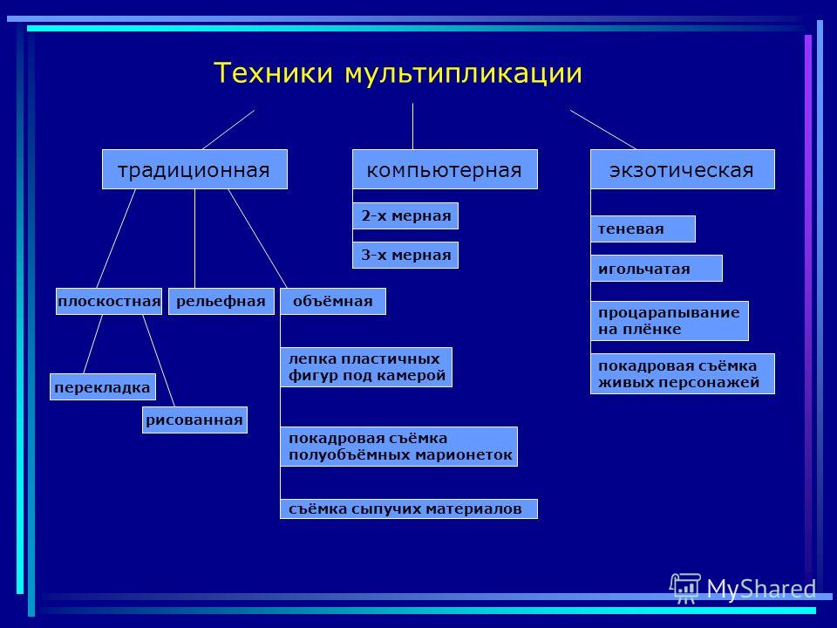

Среди множества существующих анимационных техник, в своей работе я отобрала наиболее доступные:
- Плоскостная перекладка. Здесь каждый персонаж рисуется отдельно и вырезается. Рисуется несколько фонов, которые также могут состоять из деталей. Из персонажей и фонов составляется своеобразный коллаж. Марионетки из картона передвигаются (перекладываются) по нарисованному пространству. Дети двигают персонаж, убирают руки – снимают кадр. Так и получается мультфильм.
- Пластилиновая анимация. Пластилин – очень удобный материал для съемки мультфильма. В пластилиновой анимации существует несколько техник:
- перекладка: композиция состоит из персонажей и декораций,− сделанных из пластилина. Персонажи и декорации для этого вида анимации делаются специальной, плоской формы. Съемки осуществляются аналогично с техникой плоскостной перекладки, однако герои из пластилина обладают большей гибкостью и подвижностью.
- классическая пластилиновая анимация, схожая по принципу с кукольной анимацией: объёмные, «настоящие» персонажи располагаются в объёмной декорации (макете). Работать в этой технике гораздо сложнее, поскольку анимировать персонажей приходится в пространстве; их необходимо специально укреплять в декорации, иногда используя дополнительные опоры и подвески.
- Объемная анимация. Кукол снимают как актеров, в декорациях, которые называются макетом. Для каждого нового кадра у всех кукол нужно чуть-чуть изменить положение тела и его частей: головы, рук, ног. Можно также применить полуобъемную технику, когда объемные герои укладываются на горизонтальную поверхность под камерой, при этом фоны могут быть плоскими.
- Рисование на различных сыпучих материалах. Можно применять эту технику во-первых на мультстанке, сделанном по принципу светостола, то есть с подсветкой снизу, а можно на обычном песочном столе при боковом освещении. В работе с детьми можно задействовать множество хорошо знакомых им материалов – песок, крупа, кофе и др.;
- Смешанная - используются в одном произведении несколько техник.
Первым шагом на пути к анимационной деятельности является организация развивающей предметно-пространственной среды мультстудии.
Основное оборудование для создания мультипликационных фильмов:
- Цифровой фотоаппарат (может быть использована видеокамера с функцией покадровой съемки).
- Штатив, на который крепится фотоаппарат или видеокамера.
- Мультстанок (стол, макет и др.).
- Лампы дневного света с подвижным механизмом, изменяющим направление освещения.
- Компьютер с программой для обработки отснятого материала (в своей работе я использовала программу Киностудия Windows Movie Maker).
- Диктофон или микрофон, подключенный к компьютеру для записи голоса (звуковое решение мультфильма).
- Художественные и иные материалы для создания изображений (бумага, краски, кисти, карандаши, фломастеры, ножницы, проволока и другие).
- Устройство для просмотра мультипликационных фильмов. Это могут быть: телевизор с DVD-проигрывателем, проектор с экраном или монитор компьютера.
Учитывая поставленные задачи, выбранные техники анимации и имеющееся в наличии оборудование, мной был составлен Перспективный план образовательной деятельности в Мультстудии (Приложение 2).
Данный план предполагает на начальном этапе - знакомство детей с азами мультипликации: ее историей, с различными техниками анимации (рисованная, кукольная, пластилиновая, плоскостная, объемная, и т.д.).
На следующем этапе осуществляется знакомство с работой мультстудии, с профессиями мультипликатора, режиссера, аниматора, оператора и т.п. В ходе данного этапа осуществляется ознакомление детей с этапами создания мультфильма, с компьютерной техникой, необходимой для съемки мультфильма, которое включает в себя безопасное обращение с компьютером, работа с микрофоном, с цифровым фотоаппаратом и т.п.
Итогом знакомства с той или иной техникой анимации становится создание мультфильма в данной технике.
Для того чтобы заниматься мультипликационной деятельностью необходим алгоритм действий, так как работа по созданию мультфильмов ведётся по определенному плану, который реализуется через различные виды деятельности.
Алгоритм работы над проектом создания мультфильма
I. Подготовительный этап: знакомство с историей создания мультфильмов, с различными техниками создания мультфильмов, знакомство с профессиями сценарист, режиссер, художник - аниматор, мультипликатор, оператор, звукорежиссер.
Данный этап необходим для начинающих мультипликаторов (как мы) и помогает детям по-настоящему окунуться в волшебный мир мультипликации.
На начальном этапе нами был реализован проект «Путешествие в страну мультиландию», в ходе которого мы познакомились с миром мультипликации через беседы, просмотр видеороликов, презентаций на темы: «Что такое мультипликация», «История мультипликации», «Какие бывают мультфильмы», «Волшебники мультипликации» (знакомство с профессиями: сценарист, режиссер-мультипликатор, художник-мультипликатор, звукорежиссер, оператор и др.), «Как снимают мультфильм», «Что нужно для создания мультфильма». Дети попробовали на себе роли мультипликаторов в ходе сюжетно-ролевой игры «Мультстудия», посоревновались в викторине «Знатоки мультфильмов» и многое другое.
Именно на этом этапе мы создали творческую группу родителей, заинтересовавшихся идеей создания мультфильмов, и готовых участвовать в совместных проектах.
II. Основной этап: создание мультфильма.
1. Возникновение идеи.
Главными генераторами идей являются дети.
Тематика сюжетов будущих мультфильмов берется из жизни, из произведений художественной литературы и других источников.
Изначально мы выбираем известную сказку, рассказ, стихотворение (используется авторское произведение) или вспоминаем историю из собственного опыта, или придумываем историю сами (сюжет сочиняется самостоятельно);
2. Выбор техники исполнения мультфильма (совместно с детьми выбирается наиболее подходящая техника к определенному сюжету).
3. Распределение ролей (актеров, художников-мультипликаторов, режиссера, оператора)
После данного этапа, работа по созданию мультфильма проходит в микрогруппах в соответствии с выбранными ролями.
3. Разработка сценария и раскадровка (режиссер и сценаристы).
На основе выбранного сюжета, разрабатывается сценарий и осуществляется раскадровка, которая предполагает разбивку мультфильма на эпизоды с определением их длительности и происходящего действия, планы (дальний, общий, средний крупный, сверхкрупный, деталь), описание действия, происходящего в эпизоде, картинку эпизода. На данном этапе происходит обсуждение с детьми того, что может делать персонаж, где он в это время находится, что его окружает и выбор наиболее интересного варианта решения происходящего.
Раскадровка в оригинальной для мультипликации форме – процесс очень сложный для детей дошкольного возраста, поэтому, данный этап я обычно организую с помощью разнообразных игровых форм:
- в форме дидактической игры «Последовательные картинки», в ходе которой дети последовательно распределяют картинки по сюжету сказки или другого произведения,
- в форме игры-драматизации, когда дети последовательно проигрывают сюжет мультфильма,
- в форме рисования «Мы сценаристы» (отображение сюжета сказки в виде создания собственной мнемотаблицы).
5. Подбор, создание декораций и персонажей мультфильма (художники).
Фон и декорации для мультфильма дети рисуют в различных техниках, лепят (пластилинография) склеивают (аппликация), складывают из бумаги (оригами) согласно выбранному сюжету. Если в процессе съёмки понадобиться несколько локаций для героев, в таком случае подготавливаются несколько фонов и различные декорации.
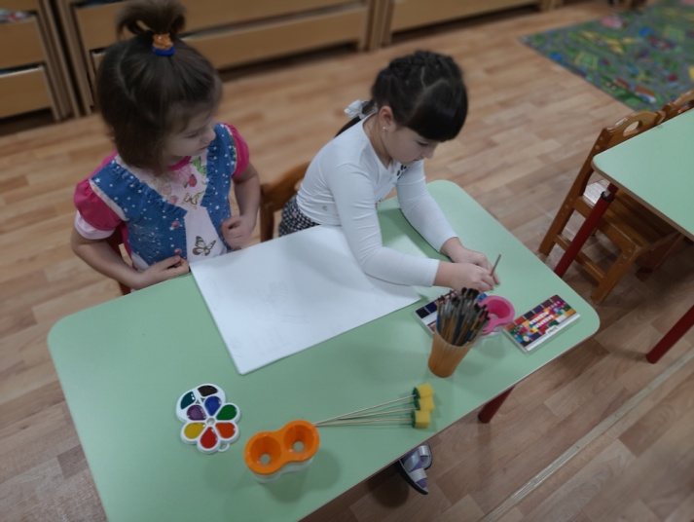
Героев можно нарисовать или слепить, вырезать из бумаги, все зависит от техники анимации, которую выбирают педагог с детьми. Размер героя не должен превышать 12-15 см. Так как чем больше герой, тем больше должны быть декорации в мультфильме. А значит, камера должна будет располагаться очень далеко от фона.
6. Разучивание ролей, репетиции – инсценировки сценария (актеры)
7. Съемка мультфильма (режиссер, аниматоры и оператор).
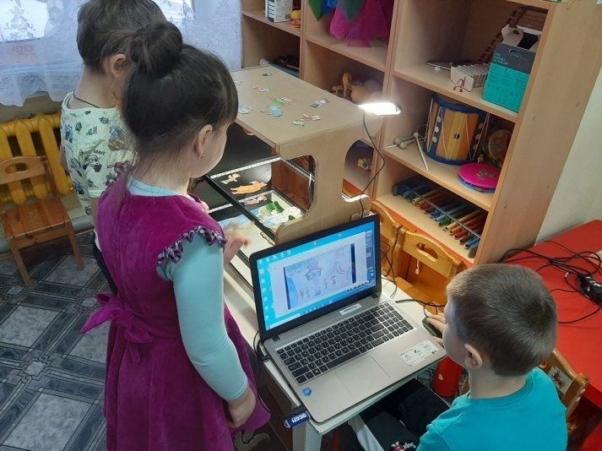
В ходе создания первых мультфильмов, на этапе обучения, роль режиссера берет на себя воспитатель, в дальнейшем это также может делать ребенок.
Один из детей, выполняет роль оператора, занимает место у ноутбука (при съемке Web-камерой) или фотоаппарата, закрепленного на штативе и, по команде режиссера, производит покадровую съемку, а аниматоры осуществляют действия в кадре, переставляя героев и декорации в соответствии с задуманным сюжетом.
Во время съемки необходимо следить, чтобы статичные предметы (фон) не двигались; в кадр не должны попадать посторонние предметы, руки аниматоров, тени; чтобы движения персонажей получились четкими, снимать нужно с одной точки.
8. Озвучивание мультфильма (актеры):
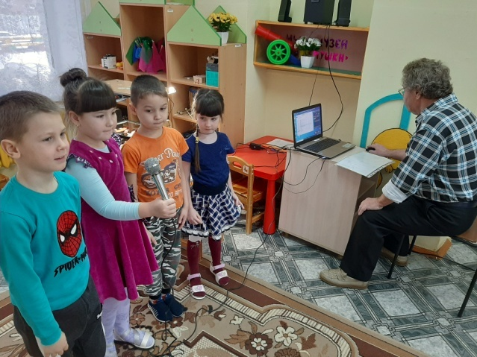
- дети-актеры перед микрофоном озвучивают свои диалоги, исполняют песни, которые звучат в мультфильме;
- придумываются и записываются различные звуки, шумы
- подбирается и накладывается музыка
9. Монтаж.
В работе с дошкольниками, данный этап осуществляется в большей степени воспитателем, монтирует все части мультфильма вместе на компьютере с помощью специальной программы, однако дети могут участвовать в наблюдении за данным процессом, отбраковке неудавшихся кадров, выборе титров и др.
10. Презентация мультфильма
- запись мультфильма на диск, оформление обложки диска
- презентация мультфильма для детей (в том числе других возрастных групп) и родителей.
Занятия в мультстудии строятся в форме игры, соревнования, путешествия, практической деятельности. На занятиях я стараюсь создавать и постоянно поддерживать атмосферу творчества и психологической безопасности, что достигается применением следующих методов проведения занятий:
- Словесный метод - устное изложение, беседа.
- Наглядный метод - показ видеоматериала, иллюстраций, наблюдение, работа по образцу.
- Практический метод - овладение практическими умениями рисования, лепки, аппликации.
- Объяснительно-иллюстративный метод (дети воспринимают и усваивают готовую информацию)
- Репродуктивный метод обучения (дети воспроизводят полученные знания и освоенные способы деятельности).
- Частично-поисковый метод (дошкольники участвуют в коллективном поиске решения заданной проблемы).
- Исследовательский метод – овладение детьми приемами самостоятельной творческой работы.

Взаимодействие с семьями воспитанников
Важнейшим условием обеспечения целостного педагогического процесса и обеспечения качества образования в любом направлении является организация конструктивного взаимодействия с семьями воспитанников.
С целью организации эффективной системы взаимодействия с родителями воспитанников в ходе реализации Программы, мной был составлен Перспективный план сотрудничества с семьями (Приложение 3).
Данная система позволяет решать следующие задачи:
- установление партнерских отношений с семьей каждого воспитанника.
- вовлечение родителей в образовательную деятельность.
- повышение профессиональной компетентности родителей в вопросах воспитания и развития своих детей;
- создание атмосферы взаимопонимания, общности интересов, эмоциональной взаимоподдержки;
-поддержка уверенности родителей в собственных педагогических возможностях.
Взаимодействие с семьями по данной проблеме началось мной с анкетирования (Приложение 4), личных бесед для того, чтобы уточнить заинтересованность родителей в данной работе, выявить родителей, желающих участвовать в процессе создания мультфильмов.
Проанализировав результаты исследования, оказалось, что многие родители, считают, что мультфильмы больше ориентированы на развлечение детей. Часто взрослые недооценивают, что мультфильм может дать детям нравственный опыт, первичные представления о добре и зле, моральных ценностях, хороших поступках. Большинство родителей ранее не знали о том, что детям доступен процесс создания мультфильма, о значении этого процесса для развития детей.
После предварительных бесед и консультаций с родителями, все поддержали идею создания мультстудии в ДОУ, большинство родителей захотели познакомиться с азами мультипликации, были выявлены семьи, готовые участвовать в данном процессе с детьми.
Такая предварительная работа помогла правильно выстроить сотрудничество с родителями, сделать его эффективным, подобрать интересные формы взаимодействия с семьёй.
На начальном этапе, мною для родителей были предложены консультации «История мультипликации», «Влияние мультфильмов на психическое развитие детей» (Приложение 5), «Мультипликация своими руками». Для родителей была организована дискуссия «Влияние компьютера на психику ребенка: за и против».
Для повышения интереса родителей к мультипликации была организована онлайн викторина «Мой любимый мультфильм», в ходе которой они смогли вспомнить сказки и мультфильмы своего детства, снова окунуться в мир своих любимых героев.
После данного этапа, родители начали проявлять более активное внимание к нашей работе, увеличивалось количество родителей, желающих совместно с детьми участвовать в процессе создания мультфильмов.
На следующем этапе мною был проведен мастер-класс для родителей «Мультфильм своими руками». В ходе мастер-класса родители познакомились с различными техниками анимации и совместно со своими детьми смогли оживить сказочных героев.
Многие родители охотно включились в работу мультстудии: совместно с детьми участвовали в творческом конкурсе сценариев для мультфильма «Лучший сценарист», изготавливали декорации для будущих мультфильмов и др.
Итогом нашей работы стал фестиваль мультфильмов, созданных совместными усилиями детей, родителей и педагогов.
Результативность.
Подводя итоги проделанной работы, можно отметить следующее: реализация Программы «Мультстудия «Анимашки»» имеет положительное влияние на всестороннее развитие детей. Данные факты подтверждают результаты диагностики развития детей.
Уровень | Интерес к анимационной деятельности |  | Развитие познавательной активности |  | Общая осведомленность о процессе создания анимационных фильмов. |  | Навыки анимационной деятельности |  | Уровень развития художественных способностей |  | Сформированность коммуникативных действий
 | н.г. | к.г. | н.г. | к.г. | н.г. | к.г. | н.г. | к.г. | н.г. | к.г. | н.г. | к.г.
Высокий | 20% | 82% | 0 | 52% | 0 | 54% | 0 | 54% | 8% | 42% | 0 | 54%
Средний | 64% | 8% | 48% | 36% | 0 | 46% | 0 | 46% | 62% | 46% | 48% | 34%
Низкий | 16% | 0 | 52% | 12% | 100% | 0 | 100% | 0 | 30% | 12% | 52% | 12%
Результаты диагностики показали, что детская мультипликация является универсальным видом творческой деятельности, отвечающая требованиям ФГОС и позволяющая решать целый ряд задач в рамках дошкольной образовательной организации. В процессе работы над мультфильмом дети научились выступать в роли сценариста, актера, художника, аниматора, оператора. Помимо этого дети познакомились с историей искусств (в частности, кинематографа и мультипликации), азбукой театрального мастерства.
При выборе той или иной мультипликационной техники дети научились практически применять свои умения и навыки при создании персонажей из различных материалов.
Создание тематических мультфильмов в дошкольном образовательном учреждении позволяет в игровой форме расширить кругозор детей, развить их инициативность, развить познавательные способности, воспитать эстетический вкус и нравственные качества личности. Кроме того, создание мультфильмов детьми носит прикладной характер.
Совместная деятельность педагога с детьми не только сближает взрослого и ребѐнка, но и дает возможность привлечь родителей к образовательной деятельности. Родители совместно с детьми разучивали роли, изготавливали декорации и персонажи, сочиняли сценарии, кроме того были попытки самостоятельно организовать съемочный процесс мультфильма дома вместе с ребенком.
Таким образом, результаты проведенной работы позволяют сделать вывод, что поставленные цели и задачи реализованы в полном объеме.
Адресная направленность опыта
Данный опыт может быть использован широким кругом педагогических работников: педагогами дополнительного образования, воспитателями, частично узкими специалистами ДОУ
Список источников и литературы
- Анофриков П.И. Принцип работы детской студии мультипликации. Учебное пособие. Детская киностудия «Поиск» / П.И. Ануфриков. - Новосибирск, 2008 г.
- Бэдли Х. Как монтировать любительский фильм. Искусство / Х. Бэдли. - Москва – 1971г.
- Велинский Д.В. Технология процесса производства мультфильмов в техниках перекладки. Методическое пособие Детская киностудия Поиск г. Новосибирск 2010 г.
- Горичева В.С. Сказку сделаем из глины, теста, снега, пластилина. – Ярославль, 1998г.
- Иткин В. Карманная книга мульт-жюриста. Учебное пособие для начинающих мультипликаторов. Детская киностудия «Поиск» / В. Иткин. – Новосибирск, 2006 год.
- Красный Ю. Е., Курдюкова Л. Мультфильм руками детей. – М.: Просвещение, 1990. – 176с.
- Красный Ю. Е. Анимационная педагогика [Электронный ресурс]. – URL: https://danilova.ru/club/tv_05.htm
- Леготина С.Н. Элективный курс «Мультимедийная презентация. Компьютерная графика. – Волгоград, ИТД «Корифей», 2006г.
- Методическое пособие для начинающих мультипликаторов. Детская киностудия «Поиск»/ Велинский Д.В.. - Новосибирск, 2004 г.
- Муродходжаева Н.С., Амочаева И.В., Пунчик В.Н.: Образовательный модуль «Мультстудия “Я ТВОРЮ МИР”. Учебно-методическое пособие – М.: Просвещение/Бином, 2021 г.
- Тихонова Е.Р. Рекомендации по работе с детьми в студии мультипликации. Детская киностудия «Поиск» г. Новосибирск 2011 г.

Приложения
Приложение 1
Система диагностики детей в рамках реализации Программы
Процедура диагностики включает комплекс диагностических методов: для изучения используются беседы с детьми, анализ детских рисунков, игровые задания, проблемные ситуации, дидактические игры и упражнения.
Отслеживание результатов деятельности детей в процессе реализации Программы осуществляется на диагностических занятиях в начале (сентябрь) и в конце (май) учебного года.
Форма проведения: может проводиться индивидуально или по подгруппам (2-3 человека).
№ | Критерии | Методика | Формы проведения
1 | Оценка интереса к анимационной деятельности | Авторская методика | Наблюдение и анализ результата
2 | Оценка развития познавательной активности | Авторская методика | Наблюдение и анализ результата
3 | Оценка общей осведомленности о процессе создания анимационных фильмов. | Авторская методика на основе методического пособия: «Экспресс-анализ и оценка детской деятельности» О.А.Сафоновой; диагностики образовательной программы М.И.Нагибиной «Технология анимации». | Беседа, дидактические игры, игровые задания
4 | Оценка навыков анимационной деятельности | Авторская методика на основе методического пособия: «Экспресс-анализ и оценка детской деятельности» О.А.Сафоновой; диагностики образовательной программы М.И.Нагибиной «Технология анимации». | Беседа и анализ результата
5 | Оценка развития художественных способностей: навыки работы художественными материалами; передача образов; воображение. | Авторская методика на основе методического пособия: «Экспресс-анализ и оценка детской деятельности» О.А.Сафоновой; диагностики образовательной программы М.И.Нагибиной «Технология анимации». | Беседа, наблюдение и анализ детских рисунков
6 | Сформированность коммуникативных действий | Методика «Рукавички» Г.А. Цукерман.

1. Оценка интереса к процессу создания анимационных фильмов
Методика представляет собой шкалу с описанием поведенческих признаков, характеризующих отношение ребенка к процессу создания мультфильма и выраженность познавательного интереса.
Критерии оценивания
 | Критерий оценки поведения
Отсутствие интереса – низкий уровень | Интерес практически не обнаруживается. Исключение составляет яркий, смешной, забавный материал
Любопытство, реакция на новизну – средний уровень | Ребенок проявляет интерес ситуативно, возникает лишь к новому материалу, проявляется под влиянием других людей, интерес неустойчив и быстро угасает
Устойчивый познавательный интерес – высокий уровень | Ребенок проявляет интерес на протяжении всего процесса создания мультфильма, интерес сохраняется на всех этапах анимационной деятельности, у ребенка проявляется желание продолжить работу.

2. Уровень развития познавательной активности и самостоятельности
Данная шкала позволяет выявить уровень развития познавательной активности.
Низкий уровень | Средний уровень | Высокий уровень
Уровень активности, самостоятельности ребенка низкий, при выполнении заданий требуется постоянная внешняя стимуляция, любознательность не проявляется | Ребенок недостаточно активен и самостоятелен, но при выполнении заданий требуется внешняя стимуляция, круг интересующих вопросов довольно узок | Ребенок любознателен, активен, задания выполняет с интересом, самостоятельно, не нуждаясь в дополнительных внешних стимулах, находит новые способы решения заданий

3. Оценка общей осведомленности о процессе создания анимационных фильмов.
Методика позволяет оценить уровень общей осведомленности о процессе создания мультфильмов
Материал:
-серия картинок, на которых изображены кадры из мультипликационных фильмов (рисованные, аппликационные, объемные);
Инструкция.
1 задание. Ребенку предлагается серия картинок, на которых изображены кадры из мультипликационных фильмов (рисованные, аппликационные, объемные), среди которых нужно найти определенный вид анимации.
2 задание. Ребенку предлагается ответить на вопросы:
- Как создается мультфильм?
- Кто работает над созданием мультфильма?
- Что делает режиссер, сценарист, художник, аниматор, звукорежиссер, оператор?
Низкий уровень | Средний уровень | Высокий уровень
Ребенок имеет нечеткое представление о процессе создания и видах анимационных фильмов (рисованные, аппликационные, объемные), о таких понятиях, как: анимация, съемка, сценарий, кадр, план, панорама, титры, озвучивание; знает название некоторых профессий людей, принимающих участие в создании мультфильма, но не понимает их значимости. | Ребенок имеет представление о процессе создания и видах анимационных фильмов; о профессиях: сценарист, художник-аниматор, оператор, режиссер, звукорежиссер и их значимости; знаком с такими понятиями, как: анимация, съемка, сценарий, кадр, план, панорама, титры, озвучивание. | У ребенка сформированы представления о процессе создания и видах анимационных фильмов: о профессиях: сценарист, художник-аниматор, оператор, режиссер. Ребенок владеет такими понятиями, как: анимация, съемка, сценарий, кадр, план, панорама, титры, озвучивание и использует их в своей речи.
Критерии оценки результатов:

4. Навыки анимационной деятельности
Данная методика позволяет выявить навыки анимационной деятельности. Оценка навыков осуществляется в ходе наблюдения за анимационной деятельностью детей, в ходе анализа готовых продуктов деятельности (мультфильмов)
Критерии оценивания
Низкий уровень | Средний уровень | Высокий уровень
Ребенок не владеет навыками анимационной деятельности, нуждается в помощи при расположении и перемещении предметов в пространстве, выполнении съемочного процесса. | Ребенок частично владеет навыками анимационной деятельности, иногда нуждается в помощи при расположении и перемещении предметов в пространстве, выполнении съемочного процесса. | Ребенок свободно владеет навыками анимационной деятельности: располагает и перемещает предметы в пространстве, самостоятельно выполняет съемочный процесс.

5. Оценка развития художественных способностей
Методика позволяет оценить уровень развития художественных способностей: навыки работы художественными материалами; передача образов; воображение.
Материалы:
- лист бумаги формата А4, простой карандаш, фломастеры, кисти, гуашь, баночка с водой.
Инструкция: ребенку предлагается нарисовать сцену из любимого мультфильма.
Критерии оценивания
Критерии оценки | Низкий уровень | Средний уровень | Высокий уровень
Передача образа | - Ребенок испытывает трудности при передаче в рисунке реальных предметов и объектов; изображает обобщенные формы, строение передает примитивно (главные части), без детализации. | - Ребенок передает сходство с реальными объектами и предметами; встречаются незначительные ошибки при передаче формы, строения, пропорций; предпочитает статичные позы при изображении объектов. | - В ходе изображения ребенок передает сходство с реальными объектами и предметами; форму, строение, пропорции
Навыки работы художественными материалами | - Ребенок неуверенно владеет техникой работы художественными материалами; движения неуверенные, хаотичные. | - Ребенок владеет навыками работы художественными материалами: гуашь, акварель, восковые карандаши, фломастеры, нуждается в помощи при использовании некоторых техник изображения; движения достаточно уверенные, хотя и не столь быстрые. | - Ребенок свободно владеет навыками работы разными художественными материалами: гуашь, акварель, восковые карандаши, фломастеры; самостоятельно выполняет изображение в разных техниках
Воображение | Ребенок отказывается рисовать или делает лишь некоторые попытки; образы мало узнаваемы и невыразительны. | Ребенок создает изображение самостоятельно при небольшой словесной помощи взрослого; образы узнаваемы, но мало эмоциональны. | - Ребенок свободно придумывает и воплощает в рисунке задуманную идею; образы хорошо узнаваемы и эмоционально выразительны

6. Сформированность коммуникативных действий
Для оценки коммуникативных качеств используется тест Галины Анатольевны Цукерман «Рукавички».
Форма: работа воспитанников парами.
Метод оценивания: наблюдение за взаимодействием и анализ результата.
Описание задания: Детям, сидящим парами, дают по одному изображению рукавички и просят украсить их так, чтобы они составили пару, т.е. были бы одинаковыми.
Инструкция: «Дети, перед Вами лежат две нарисованные рукавички и карандаши. Рукавички надо украсить так, чтобы получилась пара, - для этого они должны быть одинаковыми. Вы сами можете придумать узор, но сначала надо договориться между собой, какой узор рисовать, а потом приступать к рисованию».
Материал: Каждая пара учеников получает изображение рукавиц (на правую и левую руку) и по одинаковому набору карандашей.
Критерии оценивания:
- продуктивность совместной деятельности оценивается по степени сходства узоров на рукавичках;
- умение детей договариваться, приходить к общему решению, умение убеждать, аргументировать и т.д.;
- взаимный контроль по ходу выполнения деятельности: замечают ли дети друг у друга отступления от первоначального замысла, как на них реагируют;
- взаимопомощь по ходу рисования,
- эмоциональное отношение к совместной деятельности: позитивное (работают с удовольствием и интересом), нейтральное (взаимодействуют друг с другом в силу необходимости) или отрицательное (игнорируют друг друга, ссорятся и др.).
Показатели уровня выполнения задания:
Низкий уровень | Средний уровень | Высокий уровень
в узорах явно преобладают различия или вообще нет сходства; дети не пытаются договориться или не могут придти к согласию, настаивают на своем, ссорятся | сходство частичное: отдельные признаки (цвет или форма некоторых деталей) совпадают, но имеются и заметные отличия; дети взаимодействуют друг с другом неохотно, в силу необходимости, иногда не могут договориться, возникают небольшие разногласия | рукавички украшены одинаковым или весьма похожим узором; дети активно обсуждают возможный вариант узора; приходят к согласию относительно способа раскрашивания рукавичек; сравнивают способы действия и координирую их, строя совместное действие; следят за реализацией принятого замысла

Сводная таблица результатов диагностики
№ | Фамилия, имя ребенка | Оценка интереса к анимационной деятельности | Оценка развития познавательной активности | Оценка общей осведомленности о процессе создания анимационных фильмов. | Оценка навыков анимационной деятельности | Оценка развития художественных способностей: |  |  | Сформированность коммуникативных действий | Итоговый уровень
 |  |  |  |  |  | навыки работы художественными материалами; | передача образов; | воображение. | Сформированность коммуникативных действий | Итоговый уровень
1
2
3
3
4

Приложение 2
Перспективное планирование Мультстудии «Анимашки»
на 2020-2021 учебный год
№ п/п | Тема занятия | Содержание |  | Неделя
Октябрь: «Все о мультипликации»
1 | Проект «Путешествие в страну Мультиландию» |  | Дошкольники совершают путешествие во времени. Узнают об истории анимации и мультипликации. Просмотр отрывков из первых анимационных фильмов. | 1 неделя
2 |  |  | Дети знакомятся с различными техниками создания мультфильмов, с профессиями сценарист, режиссер, художник - аниматор, мультипликатор, оператор, звукорежиссер. Просмотр презентации «Какие бывают мультфильмы» (нарисованные, кукольные, пластилиновые). | 2 неделя
3 | Камера - мотор! Знакомство с компьютерной программой Movavi Video для создания мультфильма. |  | Практическое занятие. Знакомство с процессом съемки.  Знакомство детей с приборами, необходимыми для съемки мультфильма; обучение технике безопасности в мультстудии;  Дидактическая игра «Лови момент». Просмотр движения. | 3 неделя
4 | Обратная сторона экрана |  | Различные механизмы анимирования объектов. Просмотр мультфильмов, сделанных в разных техниках. Игра по созданию мультфильма на бумаге «Живой блокнот». | 4 неделя
5 | Фильм, фильм, фильм. |  | Все вместе придумываем название своей мультстудии. Вырезаем или вылепливаем из пластилина буквы которые есть в название.  Покадровая съёмка движения букв.  Монтаж и наложение звука. Просмотр. | 5 неделя
Ноябрь: «Кукольная анимация»
6 | История кукольной анимации  Придумывание сюжета | Дети просматривают кукольные мультфильмы.  Разрабатывают совместно с воспитателем сценарий мультфильма. |  | 1 неделя
7 | Для чего нужны декорации?  Подготовка декораций | Практическое занятие по изготовлению декораций к мультфильму: различные фоны, на которых происходит действие в мультфильме. Установка декораций для съёмок на специальном станке. Работа по конструированию декораций проводится в парах. |  | 2 неделя
8 | Как куклы двигаются?  Подготовка кукол-героев  Съемка мультфильма | Практическая работа. На готовых и установленных декорациях расставляются персонажи мультфильма. Происходит отработка правильной постановки персонажа в кадре: правильные движения (разовые и цикличные), правильный переход от кадра к кадру. |  | 3 неделя
9 | Озвучиваем мультфильм. Монтаж. | При помощи звукоподражательных игр узнают о многообразии звуков. Пробуют эти звуки повторять и создавать свои, новые. Учатся выразительно произносить закадровый текст. Игра «Говорим разными голосами» |  | 4 неделя
Декабрь: «Песочная анимация
10 | Песочные истории  Придумывание сюжета | Ритуал входа в песочную страну. Знакомство с правилами безопасности при играх с песком. Разрабатывают совместно с воспитателем сценарий мультфильма. |  | 1 неделя
11 | Живой песок  Рисование на песке | Постройка игрового пространства. Основные техники песочного рисования.  Игра «Нарисуй свое настроение» |  | 2 неделя
12 | Ожившие картины  Съёмка песочной истории | Подбор освещения, компоновка кадра. Организация фиксации. Процесс съемки |  | 3 неделя
13 | Как «поёт» песок?  Подборка музыкального сопровождения  Монтаж | Выбор звуков и музыкального сопровождения. |  | 4 неделя
Январь: «Плоскостная анимация»
14 | История на бумаге  Придумывание сюжета | Беседа о технике перекладки. Дети просматривают фильм, сделанный в данной технике (Ю.Норштейн «Сказка сказок») Совместно с воспитателем сочиняют занимательную историю, дополняют ее характеристикой поступков героев, детальным описанием декораций. Игра «Фантазеры» |  | 1 неделя
15 | Как герои двигаются?  Изготовление подвижных фигурок из картона | Дети придумывают характерные особенности главных персонажей.  Практическая работа по рисованию в парах.  Мозговой штурм: предлагают идеи по анимации мимики героев мультфильма. |  | 2 неделя
16 | Для чего нужны декорации?  Подготовка листов декораций | Повторяют сюжет придуманной сказки.  Работа в микро группах: рисуют и вырезают фон и декорации. Игра «Найди отличия» |  | 3 неделя
17 | Мы - аниматоры | На готовый фон кладут нарисованных персонажей, передвигают их, в зависимости от сценария, фотографируя каждое движение персонажа.  Игра «Раз картинка, два картинка» |  | 4 неделя
18 | Мы - звукорежиссеры. Монтаж фильма. | Игра «Говорим разными голосами»  При помощи звукоподражательных игр продолжают узнавать о многообразии звуков. Пробуют эти звуки повторять и создавать свои, новые. Продолжают выразительно произносить закадровый текст. |  | 5 неделя
Февраль: «Сыпучая анимация «Кофейная история»
19-20 | Из чего можно сделать мультик?  Создание кофейной истории | Совместно с воспитателем сочиняют занимательную историю, дополняют ее характеристикой поступков героев, детальным описанием декораций. Игра «Фантазеры» |  | 2-3 недели
21 | Использование кофе в мультипликации  Подборка музыкального сопровождения и просмотр готового мультфильма | Происходит отработка правильной постановки персонажей в кадре: правильные движения (разовые и цикличные), правильный переход от кадра к кадру. |  | 4 неделя
Март: «Лего-анимация»
22 | Лего фигурки в мультфильмах  Придумывание сюжета | Просматривают мультфильм, изготовленный из конструктора «Лего». Разрабатывают совместно со взрослым сценарий будущего мультфильма. Распределяем роли. Игра «Паровозик предложений» |  | 1 неделя
23 | Как фигурки передвигать?  Построение декораций фона, подборка героев | Практическое занятие по изготовлению декораций к мультфильму: различные фоны, на которых происходит действие в мультфильме. Установка декораций для съёмок. Работа по конструированию декораций проводится в парах. Подбор героев. |  | 2 неделя
24 | Профессия режиссер!  Съёмка мультфильма. | Практическая работа. На готовых и установленных декорациях расставляются персонажи мультфильма. Происходит отработка правильной постановки персонажа в кадре: правильные движения (разовые и цикличные), правильный переход от кадра к кадру.  Покадровая съёмка. |  | 3 неделя
25 | Озвучивание героев. Монтаж. | При помощи звукоподражательных игр узнают о многообразии звуков. Пробуют эти звуки повторять и создавать свои, новые. Учатся выразительно произносить закадровый текст. Игра «Говорим разными голосами»  Записываем голоса героев |  | 4 неделя
Апрель: «Создание пластилинового мультфильма»
26 | Беседа на тему «Выбор сюжета для пластилинового мультфильма». Работа по подготовке сценария мультфильма. | Чтение русских народных сказок, коротких по содержанию. Рассматривание иллюстраций. Дидактическая игра с использованием ИКТ «Узнай персонажа». Разработка сценария первого пластилинового мультфильма. |  | 1 неделя
27 | Жили-были дед и баба… | Создание персонажей мультфильма и декораций. Работа в микрогруппах: подготовка пластилина, вылепливание фигур, моделирование поз и мимики. Дидактическая игра «Фантазеры» |  | 2 неделя
28-29 | Сказка оживает. | Практическая работа в группах. Подбор освещения, компоновка кадра. На готовых и установленных декорациях расставляются персонажи мультфильма. Происходит отработка правильной постановки персонажа в кадре: правильные движения (разовые и цикличные), правильный переход от кадра к кадру. Осмотр материала съемки. |  | 3 неделя
30 | Озвучиваем мультфильм. Монтаж. | Речевая разминка «Эхо» При помощи звукоподражательных игр узнают о многообразии звуков. Пробуют эти звуки повторять и создавать свои, новые. Учатся выразительно произносить закадровый текст, отбирать из предложенных вариантов подходящую по смыслу музыку. |  | 4 неделя
Май: «Объёмная анимация»
31 | Использование различных техник в одном мультфильме  Придумываниесюжета | Совместно с воспитателем сочиняют занимательную историю, дополняют ее характеристикой поступков героев, детальным описанием декораций. Игра «Фантазеры» |  | 1 неделя
32 | Подготовка пластилиновых и бумажных героев, кукол. Подготовка декораций из различных материалов | Практическое занятие по изготовлению героев и декораций к мультфильму: различные фоны, на которых происходит действие в мультфильме. Установка декораций для съёмок на специальном станке. Работа по конструированию декораций проводится в парах. |  | 1 неделя
33 | Профессия режиссер!  Съёмка мультфильма. | Практическая работа. На готовых и установленных декорациях расставляются персонажи мультфильма. Происходит отработка правильной постановки персонажа в кадре: правильные движения (разовые и цикличные), правильный переход от кадра к кадру. |  | 2 неделя
34 | Как музыка влияет на характер сюжета?  Озвучивание и монтаж | При помощи звукоподражательных игр узнают о многообразии звуков. Пробуют эти звуки повторять и создавать свои, новые. Учатся выразительно произносить закадровый текст. Игра «Говорим разными голосами» |  | 2 неделя
35-37 | Создание коллективного мультфильма | Создание мультфильмов в любой технике и с любыми материалами по желанию детей. |  | 3 недели
38 | Просмотр мультфильмов | Дети вместе с приглашенными гостями устраивают просмотр получившихся мультфильмов. Совместное обсуждение. Дети узнают мнения гостей об их мультфильмах, а также сами стараются найти удавшиеся и неудавшиеся моменты мультфильма. |  | 4 неделя

Приложение 3
Система взаимодействия с семьями воспитанников в рамках реализации Программы «Мультстудия «Анимашки»»
№ | Сроки | Мероприятие | Задачи
1 | сентябрь | - Анкетирование родителей «Мультфильмы в жизни ребенка»  - Консультация «Влияние мультипликации на развитие ребенка»  - Дискуссия «Влияние компьютера на психику ребенка: за и против» | Исследования семей воспитанников, ее ценностей, образовательного уровня, увлечений, интересов и образовательных запросов:  Формирование представлений у родителей о роли мультипликации в развитии ребенка, о положительном и отрицательном влиянии ИКТ на развитие ребенка
2 | октябрь | Родительские посиделки «Знакомство с программой мультстудии» | Знакомство с общим анализом анкетирования, обсуждение идей реализации Программы  Создание атмосферы общности интересов, взаимоподдержки.  Организация совместной деятельности
3 | ноябрь | Консультации для родителей «История мультипликации», «Мультфильм своими руками» Онлайн викторина «Мой любимый мультфильм» | Повышение компетентности родителей:  Формировать представления родителей об истории мультипликации, о процессе создания мультфильмов своими руками;
 | декабрь | Мастер-класс «Мультфильм своими руками» | Организация совместной деятельности, направленной на развитие у родителей практических умений создания авторских мультфильмов, приобщение родителей к педагогическому процессу.
4 | январь –  февраль | Конкурс сценариев для мультфильма «Лучший сценарист» | Создание условий для творческой самореализации родителей и детей.
5 | январь-  апрель | Привлечение родителей к созданию мультфильмов (изготовлению декораций, персонажей для мультфильмов, подготовке сценариев и др.) | Объединение усилий для развития и воспитания детей, приобщение родителей к педагогическому процессу, реализации Программы.  Создание условий для творческой самореализации родителей и детей.
6 | май | Фестиваль мультфильмов | Ознакомление с итогами работы за год, просмотр продуктов детской деятельности

Приложение 4
Анкета для родителей «Мультфильмы в жизни ребенка»

Уважаемые родители просим вас ответить на вопросы анкеты.
Отметьте подходящий ответ или напишите свой.
1. Возраст ребенка___
2. Пол ребенка: *жен *муж
3. Смотрит ли ваш ребенок мультфильмы: *да * нет
4. Какие способы просмотра мультфильмов использует Ваш ребенок?
- Телевизор.
- Мобильные устройства (планшет, телефон).
- Компьютер.
5. Сколько времени Ваш ребенок обычно смотрит мультфильмы в день?
- менее 30 мин.
- 30 мин.
- 30-60 мин.
- более часа.
6. Кому принадлежит право выбора мультфильма для просмотра?
- Ребенку.
- Совместное решение.
- Взрослому.
- Случайный выбор.
7. При совместном просмотре мультфильмов обсуждаете ли вы то, что происходит на экране?
- Нет, не обсуждаем.
- Да, обсуждаем.
- Иногда, если ребенок что-то не понял и спросил.
8. Что Вы считаете необходимым условием при выборе мультфильма?
(не более 3-х вариантов)
- Добрые и положительные герои и сюжет.
- Социальная тематика (семья, дружба, толерантность и т. п.).
- Мораль, наставление.
- Элемент обучения.
- Юмор.
- Наличие счастливого конца.
- Простая сюжетная линия.
- Красивая картинка, музыка.
- Другое (укажите) ____________________________________________
9. Какая, по Вашему мнению, основная функция у мультфильмов?
- Воспитательная.
- Развлекательная.
- Поощрение за хорошее поведение.
- Образовательная.
Другое_______________________________________________________
10. При выборе мультфильмов Вы отдаете предпочтение:
- Современным отечественным мультфильмам.
- Отечественным мультфильмам советского периода.
- Старым зарубежным мультфильмам.
- Современным зарубежным мультфильмам.
- Всем вышеперечисленным.
11. Просит ли Вас ребенок включить советские мультфильмы?
- Да.
- Нет.
- Иногда.
12. Если Вы сами включаете ребенку для просмотра отечественный мультфильм советского периода, смотрит ли он его?
- Да, с удовольствием.
- Нет, просит включить что-нибудь другое.
- В зависимости от ситуации.
13. Какие Ваши любимы мультипликационный персонажи?
_____________________________________________________________
14. Считаете ли вы полезным и нужным создание в детском саду Мультстудии для создания детьми совместно с педагогом собственных мультфильмов? *да * нет
15. Хотите ли Вы сами познакомиться с процессом создания мультфильма? *да * нет
16. Хотели бы Вы принять непосредственное участие в создании мультфильма? *да * нет
Спасибо за искренние ответы!

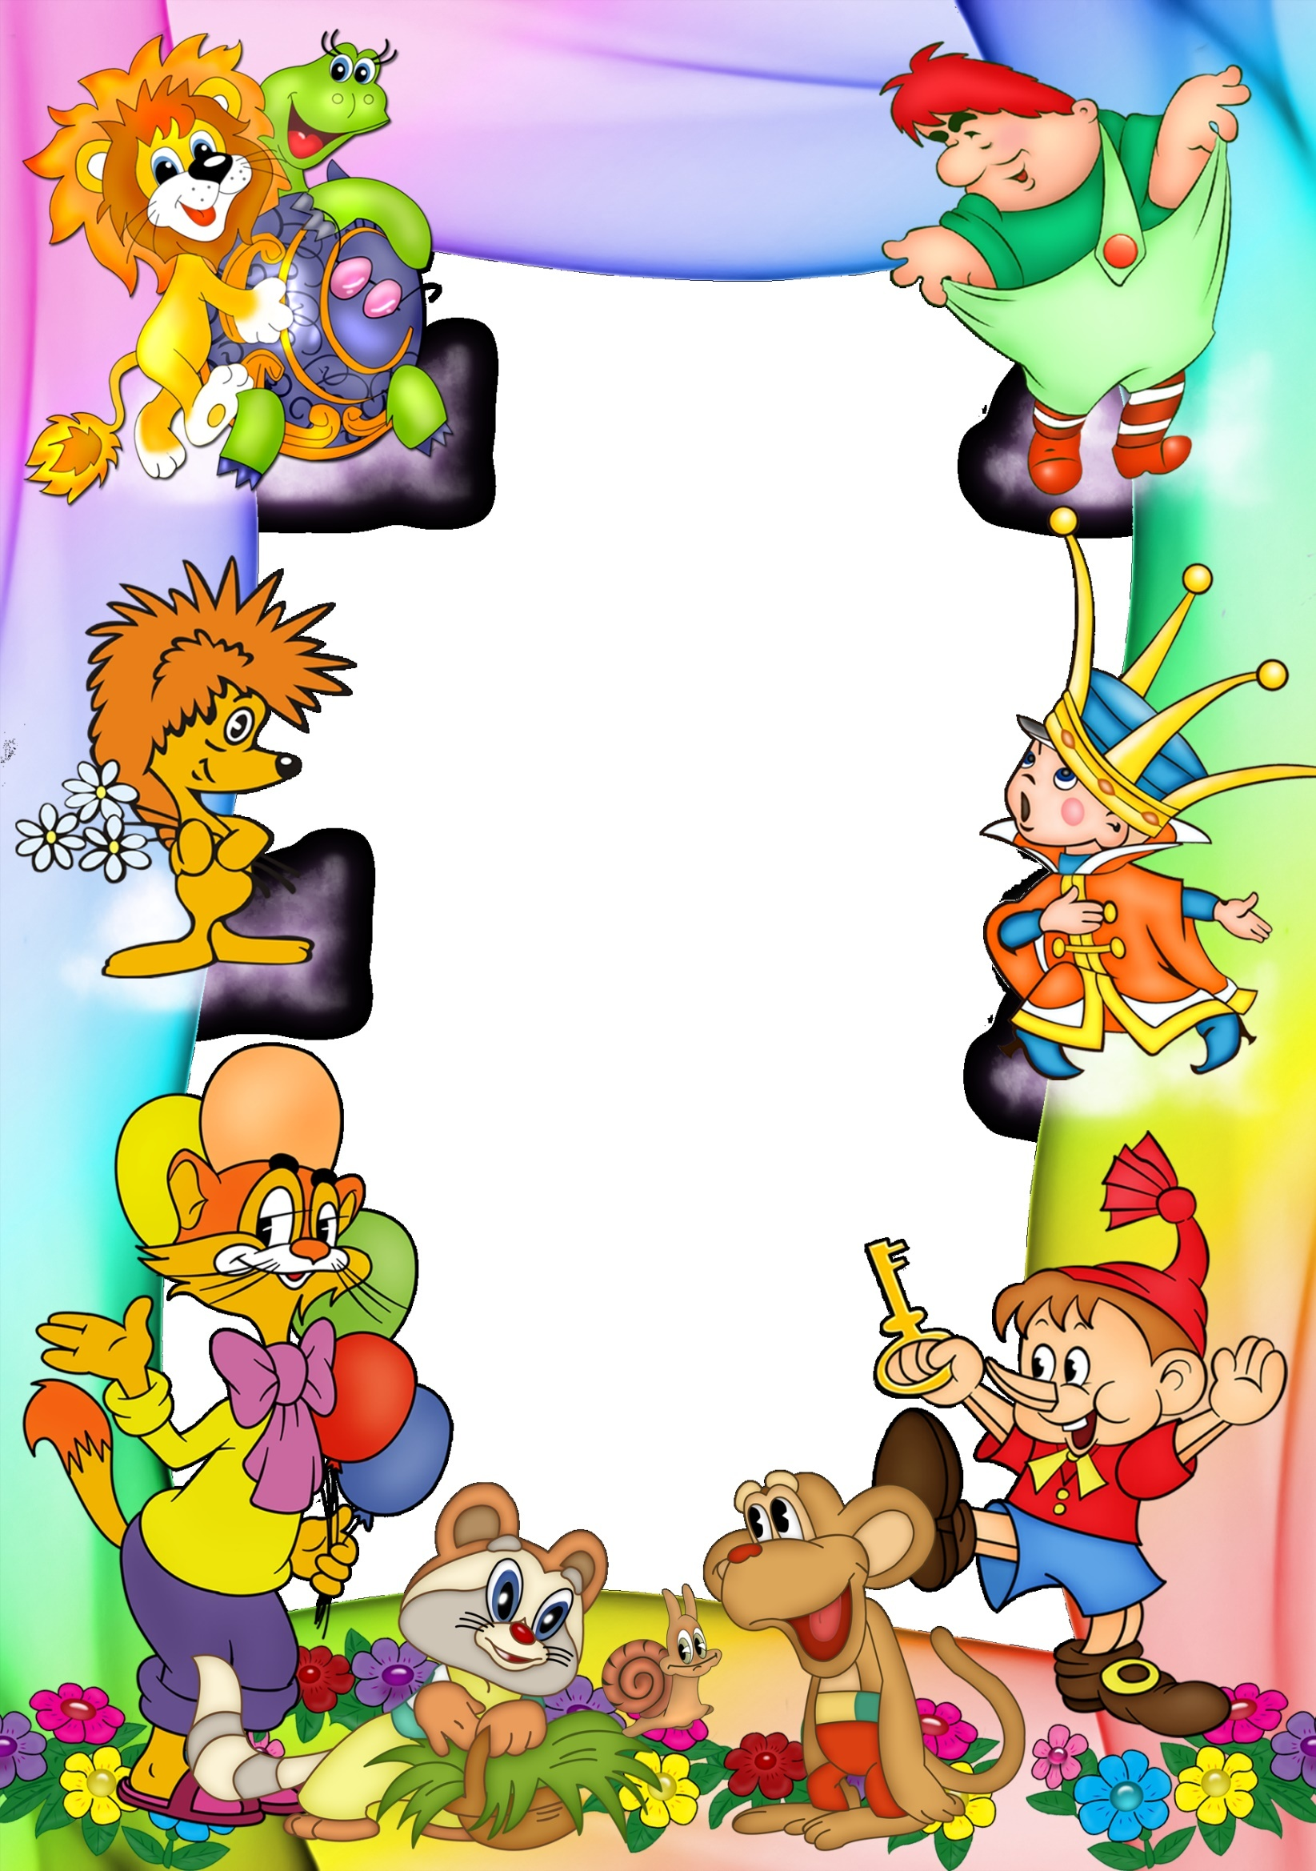

Консультация для родителей
«Влияние мультфильмов на
психическое
развитие детей»

«Влияние мультфильмов на психическое развитие детей»
В нашем мире роли мультфильмов отведена отдельная, весьма значимая ниша. Современный ребенок, практически любого возраста, любит их смотреть. Хорошие мультфильмы, заслужившие всемирную любовь благодаря прекрасной анимации, красивым персонажам и, самое главное, своей цели учить и воспитывать, никогда не устаревают, и их продолжают неоднократно пересматривать даже взрослые.
Как показывает практика, очень многие российские мамы впервые показывают малышу мультфильмы в возрасте примерно полутора лет. "Он все равно будет сидеть один, пока я готовлю, так что пусть уж лучше мультик посмотрит, чем будет бродить по квартире!"
И, вроде бы, ничего плохого в этом нет, пока мы не разберемся, что именно смотрят наши дети. Стоит обратить на этот момент особое внимание, ведь современные мультфильмы далеко не те, что были в нашем детстве и несли лишь добрый юмор и позитивные эмоции. Подходить к выбору мультфильмов для малыша нужно аккуратно, ведь психика ребенка как зеркало отображает все события, которые происходят в его жизни. Поэтому безопасный, на первый взгляд, способ времяпрепровождения играет важнейшую роль в развитии и воспитании ребенка.
Почему и детям и взрослым нравятся мультфильмы?
- Мир мультипликации очень привлекателен для детей, прежде всего, своей яркостью и образностью. Детей радует волшебный мир и яркие персонажи.
- Мультики также привлекают детей лаконичностью материала и динамичностью образов и действий, благодаря которым, малыш не успевает отвлечься и может целиком воспринять не только простые, но и сложные сюжетные линии.
- Дети любят фантазировать, а мультфильмы переплетают в себе как реальность, так и фантастичность. Детям приятно увидеть свои фантазии на экране, а также одушевление неодушевленных предметов, присутствие говорящих и действующих растений, животных, предметов обихода и т.д.
- Еще одним немаловажным моментом для ребенка является борьба добрых и злых сил и, как правило, победа «добра» над «злом».
- Смотря мультфильм, ребенок как бы принимает участие в происходящем на экране: он сопереживает героям, верит в их идеи, ищет вместе с ними выходы из затруднительных ситуаций.
Отрицательные стороны мультипликационной продукции
- Чаще всего специалисты и родители, недовольны агрессивностью современных, в основном именно зарубежных, мультфильмов. Действительно, часто в современных мультфильмах можно увидеть сцены насилия, негатива и агрессии.
- Создатели мультфильмов подстраиваются под современные тенденции. В мультфильмах можно увидеть сильную мускулистую девушку и худенького и излишне чувствительного юношу. В этом нет ничего страшного, ведь и девочки хотят быть сильными, а мальчики – ярче выражать свои чувства. Помните, что в первую очередь детей воспитывают родители, а не мультфильмы!
- Также важной проблемой является избыточный просмотр мультиков. День ото дня часовые просмотры мультиков негативно сказываются на зрении ребенка, портят его осанку, делают ребенка более замкнутым и скрытным. А чему удивляться? Его друзья и близкие теперь герои мультфильмов.
Если же мультфильмы по-прежнему остаются неотъемлемой составной частью режима дня вашего ребёнка и вы хотите, чтобы просмотр мультфильмов приносил только пользу, необходимо знать правила просмотра мультфильмов:
- Лучшее время для просмотра - утро. С утра ребенок бодр, полон сил и сумеет переработатьвпечатления, полученные в течение дня. Вечером, перед сном, смотреть полнометражные мультфильмы нежелательно: впечатлительные дети могут переволноваться, и будет трудно уложить их спать, а сон может быть тревожным.
- Первые сеансы не должны длиться дольше 20 минут, особенно если речь идет о ребенке маленького возраста. Конечно, не стоит прерывать приключения мультгероя на самом интересном месте, лучше заранее выяснить хронометраж мультфильма. 40-50 минут в день – это максимальное время, которое можно проводить ребенку за просмотром мультфильмов.
- Найдите в себе силы воздержаться от совместного просмотра «боевиков» и мульфильмов- «ужасов». К сожалению, многие родители не учитывают, что ребенок запоминает и дает оценку почти всему увиденному.
- Не приучайте малыша есть и пить перед телевизором и никогда не делайте этого сами: ваш личный пример окажется действеннее множества запретов.
- Постарайтесь во время сеанса быть недалеко от малыша: и ему, и вам спокойнее.
- Мультфильмы подбирайте по возрасту ребенка. Напоминаем: «Симпсоны», «Гриффины» «Южный парк» — это мультфильмы для вас. Они остроумны и многогранны, но в них содержатся элементы цинизма, агрессии, а также взрослые проблемы: отношения между полами и борьба за деньги.
- Перед просмотром почитать аннотацию или отзывы в интернете, чтобы узнать то ли это, что вы хотите увидеть и показать своим детям.
- Выбирая новые мультфильмы, просмотрите их для начала сами: вы же пробуете еду, прежде чем предложить ее ребенку!
- Не стоит ударными темпами расширять фильмотеку. Качество важнее количества. При подходе, когда ребенок за неделю успевает просмотреть целый калейдоскоп мультиков, многое теряется. Во-первых, ребёнок не в состоянии глубоко вникнуть в сюжет и тем более прочитать его между строк, если мультфильм просмотрен им всего пару раз. Для глубокого осмысления картины необходимо смотреть один и тот же мультфильм несколько дней подряд, лучше всю неделю. Нежелательно, чтобы ребёнок смотрел параллельно другие, новые для него мультфильмы. Если ваш кроха никак не хочет останавливаться на просмотре одного мультика в день, то другие мультфильмы должны быть хорошо ему знакомы или нести в себе простой сюжет, например «Антошка», «Львёнок и Черепаха». Нормально, если дети с постоянным интересом смотрят любимый фильм много раз.
- В процессе просмотра мультфильма комментируйте происходящие в нем события. На обсуждении и разговорах строится весь воспитательный эффект. Лучше всего смотреть мультфильмы там, где можно нажать на паузу в нужном месте и поговорить об увиденном с ребенком: о характере и настроении героев, об их взаимоотношениях, о природе и красках мультфильма, о поступках и помыслах персонажей; кто его любимый герой, почему ему нравится именно этот мультфильм, какие черты характера он хотел бы видеть у себя. Конечно, лучше разговаривать о мультфильме до его просмотра, либо после, чтобы не рассеивать внимание. Расскажите малышу, о чём вы сейчас будете смотреть мультфильм. Если ребёнок задаёт вопросы по ходу мультфильма, не игнорируйте их, а отвечайте сразу.
- Устраивайте тематические занятия по мультфильмам, особенно понравившимся ребёнку. Лучше, если это будет целая неделя тематических игр по любимому мультику. Например, ваш кроха постоянно просит включить ему «Винни-Пуха». По этому мультику можно много всего выучить и узнать. Про то, как пчёлы делают мёд, где они живут, что любят кушать лесные жителей. Комплекс познавательных игр посвятить воздушным шарикам и узнать, почему они летают и почему приземляются, полетит ли шарик, если к нему привесить груз в виде пёрышка и груз в виде камня, тонет ли шарик в воде. На примере разноцветных шариков длинных и коротких можно повторить цвета, формы, размеры. А ещё можно нарисовать «пчелиный окрас»: наклеить бархатные черные полоски на шаблон жёлтой пчёлки и считать. Можно поиграть в геометрию: выложи дорожку от домика Винни к домику Пятачка кружочками, а от домика Пятачка к домику Ослика Иа квадратиками. Можно усложнить: дорожки выкладывать в виде логических последовательностей. Можно также купить малышу раскраски с его любимыми персонажами.
- Старайтесь не предлагать ребенку мультфильмы каждый день. Достаточно, если он будет смотреть их несколько раз в неделю. Разумеется, детей затягивает сказочный мир, но ведь есть и другие занятия в реальном мире. Родители должны разнообразить досуг ребенка. Если вы уже ощущаете зависимость ребенка от телевизора, попробуйте привлечь его к рисованию или лепке знакомых ему героев из мультфильмов.
- Не навязывайте мультфильм ребенку. Если ваш ребёнок отказывается смотреть мультфильм, который был любимым мультиком вашего детства, включите другой. Не нужно требовать, чтобы ребёнок досмотрел мультфильм до конца. Даже если в самом начале мультфильм ребёнку показался весьма интересным и достойным его внимания, в середине или в конце ленты ребёнок может перестать его смотреть. Такое поведение не указывает на неумение доводить дело до конца. Просто ребёнку что-то не понравилось, наскучило, а, может, его что-то разочаровало или испугало. Кстати, если вам очень хочется показать ребёнку какой-нибудь мультфильм, а он его никак не воспринимает, просто немного подождите. Возможно, малышу нужно подрасти.
- Мультфильмы — инструменты борьбы с детскими страхами. Например, если ваш ребёнок боится привидений или чудовищ, живущих под кроватью или в тёмном шкафу, то посмотрите вместе с ним мультфильм «Малыш и Карлсон. Привидение с мотором». Обыграйте сюжет мультика в сюжетно-ролевой игре, пусть в роли «приведения» побывает любимая игрушка малыша, мама или даже сам ребёнок. Можно представить, что привидение – это такой же маленький человечек, который просто хочет немного поиграть.
- Мультфильмы — средство развития речи. В качественном мультфильме ребёнок слышит очень хорошую и стройную речь героев, речь понятную ему и предсказуемую им. Этот эффект понятности и предсказуемости срабатывает на руку такому речевому навыку как контекстуальная догадка, что в свою очередь очень благоприятно сказывается на развитии пассивного и активного словаря ребенка.
Признаки опасного мультфильма
Родителям стоит с особой тщательностью подбирать мультики для малыша.
Признак 1. Дисгармония цветовой гаммы
Если картинка в мультике перенасыщена яркой цветовой гаммой, то каждый раз после его просмотра ребенок будет перевозбужден и чрезмерно агрессивен. «Правильный» мультик должен быть нарисован в 3-4 основных цветах. Остальные оттенки будут лишь дополнениями, они обязательно должны представлять собой нейтральную, пастельную гамму. Также в мультике не должны присутствовать равноценные яркие цвета из одной палитры. Например, алый и ярко-розовый, салатовый и бирюзовый.
Признак 2. Отсутствуют монологи
Психологи предупреждают: герои в мультиках не должны общаться исключительно друг с другом. Главные герои обязательно должны произносить мысли вслух – именно их монологи заставляют ребенка подключаться к событиям, мыслить вместе с любимым медвежонком или зайчиком. Такие мультики стимулируют ребенка к принятию правильных, самостоятельных решений.
Признак 3. Озвучка одним голосом
Монотонность диалогов героев мультика снижает эмоциональность малыша. Если ребенок часто смотрит «пиратские» мультики плохого качества (а именно в них всегда отсутствует многоголосье), то у малыша снижается интерес к общению, он принимает однообразную модель поведения.
Признак 4. Плохие герои остаются безнаказанными
Мультики должны прививать ребенку чувство такта, хороших манер, стимулировать его делать добрые поступки. Если же в мультике плохих героев никто не наказывает – у малыша появляется чувство вседозволенности. Ребенок не осознает, что добро побеждает зло и начинает думать, что быть злым – правильно. Необходимо понаблюдать, как ведет себя маленький ребенок после просмотра мультика. Если у него появляется жестокость, такой мультик лучше исключить.
Признак 5. Мультик перенасыщен трюками
Если герои в мультике получают физически увечья, но при этом выглядят всегда целыми и невредимыми, то ребенок начинает думать, что драки и опасные трюки совсем безопасны. Нужно помнить, что дети любят подражать своим любимым героям и копировать их движения.Дети теряют инстинкт самосохранения, совершая экстремальные и необдуманные поступки.
10 лучших мультфильмов для детей от 1 года до 3 лет
Предлагаем десятку лучших мультфильмов для детей от года до трех. Непременно пополните ими домашнюю видеотеку. Взрослым смотреть тоже разрешается!
- «Чебурашка»
- «Приключения Фунтика»
- «Ну, погоди!»
- «Приключения кота Леопольда»
- «Трое из Простоквашино»
- «Домовенок Кузя»
- «Капитошка»
- «Осторожно, обезьянки!»
- «Винни-Пух»
- «Трям, здравствуйте!»
Конечно, данный список мультфильмов, которые обязательно нужно показать ребенку, далеко не полон. Их наберется не одна сотня (и даже больше). Но эти наверняка станут фаворитами.

Приложение 6
Перечень мультфильмов для ознакомления детей с различными техниками анимации

Техника плоскостной перекладки
- «Лиса Патрикеевна» — советский мультипликационный фильм по мотивам русской народной сказки, снятый на студии «Союзмультфильм» в 1982г. по сценарию Владимира Мережко
- «Далеко-далеко на юге» — советский мультипликационный фильм, созданный на студии «Саратовтелефильм» в 1982 году по сценарию Сергея Козлова.
- «Куда пропала луна?» — советский мультфильм, выпущенный в 1982 году киностудией Беларусьфильм по сценарию Дмитрий Якутович
- «Медвежонок и тот, кто живёт в речке» — советский короткометражный мультфильм Аллы Грачёвой 1966 года.
- «Сказка о царевиче и трёх лекарях» — мультипликационный фильм студии Киевнаучфильм, 1965г.
- «Цапля и журавль» — советский мультипликационный фильм Юрия Норштейна, по мотивам русской народной сказки в пересказе Владимира Даля.
- «Вот какой рассеянный» — советский короткометражный мультфильм. Снят по одноимённому стихотворению Самуила Маршака.
- «Ёжик в тумане» — советский мультипликационный фильм, снятый Юрием Норштейном в 1975 году на студии «Союзмультфильм».
- «Золотое сито» — мультипликационный фильм режиссёра Розе Стиебры, снятый по мотивам произведений Райниса на студии Телефильм-Рига в 1975 году.
- «Как Ёжик и Медвежонок встречали Новый год» — советский мультипликационный фильм по сказке Сергея Козлова.
- Мультипликационный сериал «Кот Леопольд»
- «Если падают звёзды…» — советский короткометражный мультипликационный фильм, снятый в 1978 году режиссёром Аллой Грачёвой по сказке Сергея Козлова.
- Краденое солнце — советский короткометражный мультипликационный фильм выпуска режиссёра Натана Лернера, снятый творческим объединением «Экран» в 1978 году по мотивам одноимённой сказки Корнея Чуковского.
- «Робинзон Кузя» — советский мультипликационный фильм 1978 года режиссёра Анатолия Резникова. Пародийная сказка на основе известного романа Даниеля Дефо «Робинзон Крузо» по сценарию Александра Антокольского.
- «Премудрый пескарь» — мультипликационный фильм 1979 года режиссёра Валентина Караваева, который экранизировал сатирическую сказку своего любимого писателя Михаила Салтыкова-Щедрина
- «Воробьишко» — советский короткометражный мультфильм, который создал режиссёр Алексей Караев по мотивам одноимённого рассказа (1912) Максима Горького на «Свердловской киностудии» в 1984 году.
- «Поду́шка для со́лнышка» — советский мультипликационный фильм, созданный на студии «Саратовтелефильм» в 1984 году
- «Как Ёжик и Медвежонок меняли небо» — советский короткометражный мультфильм, который сняла в 1985 году режиссёр Наталья Марченкова.

Пластилиновая анимация
- «Па́дал прошлого́дний снег» — советский мультипликационный фильм, поставленный режиссёром Александром Татарским по сценарию Сергея Иванова и снятый в 1983 году
- «Пластилиновая ворона» — мультипликационный фильм, снятый Александром Татарским в 1981 году
- «Новогодняя песенка Деда Мороза» — советский мультипликационный фильм производства творческого объединения «Экран», снятый в 1982 году режиссёром Александром Татарским по сценарию Эдуарда Успенского.
- «Волк и семеро козлят на новый лад» — советский музыкальный мультфильм Леонида Аристова по мотивам сказки «Волк и семеро козлят».

Объемная (кукольная) анимация
- Танюша, Тявка, Топ и Нюша — советский мультипликационный фильм 1954 года
- «Колобок» — советский короткометражный кукольный мультфильм 1956 года знаменитого режиссёра-мультипликатора Романа Давыдова
- «Чудесный колодец» — советский кукольный мультфильм 1956 года, режиссёра Владимира Дегтярёва. Мультфильм снят по мотивам русской народной сказки «Морозко».
- «Сказка о Снегурочке» — советский кукольный мультфильм для детей по мотивам одноимённой русской народной сказки. Создан на студии «Союзмультфильм» в 1957 году.
- «Три медведя» — советский кукольный мультфильм 1958 года студии «Союзмультфильм». Режиссёр Роман Давыдов экранизировал русскую народную сказку в пересказе Льва Толстого.
- «Кто сказал „мяу“?» — советский кукольный мультфильм по одноимённой сказке Владимира Сутеева.
- «Как котёнку построили дом» — советский кукольный мультипликационный фильм Романа Качанова, выпущенный студией «Союзмультфильм» в 1963 году.
- «Сказка о старом кедре» — советский кукольный мультфильм 1963 года, который создал режиссёр Владимир Дегтярёв на студии «Союзмультфильм» об опасности лесных пожаров.
- «Лягушонок ищет папу» — советский мультипликационный фильм Романа Качанова, выпущенный в 1964 году.
- «Тимошкина ёлка» — советский кукольный мультфильм 1966 года, который создал режиссёр Владимир Дегтярёв.
- Варежка — немой кукольный мультипликационный фильм режиссёра Романа Качанова, выпущенный студией «Союзмультфильм» 5 июня 1967 года
- «Как стать большим» — советский кукольный мультипликационный фильм для малышей, снятый 1967 году режиссёром Владимиром Дегтярёвым на киностудии «Союзмультфильм».
- «Крокодил Гена» — кукольный мультипликационный фильм, поставленный Романом Качановым по мотивам книги Эдуарда Успенского «Крокодил Гена и его друзья» и выпущенный киностудией «Союзмультфильм» 31 декабря 1969 года.
- «Приключения Незнайки и его друзей» — цикл советских кукольных мультфильмов по мотивам одноимённой книги Николая Носова. Снимался с 1971 по 1973 год.
- «Царевна-лягушка» — советский кукольный мультфильм 1971 года по мотивам одноимённой пьесы Нины Гернет, в основе — сюжет русской народной сказки «Царевна-лягушка».
- «Чебурашка» — кукольный мультипликационный фильм Романа Качанова, выпущенный киностудией «Союзмультфильм» в 1971 году. Продолжение фильма «Крокодил Гена» (1969).
- «Новогодняя сказка» — советский кукольный мультфильм 1972 года, режиссёра Владимира Дегтярёва по мотивам сказки «Чудище-Снежище» детской писательницы Людмилы Васильевой-Гангнус.
- «Айболит и Бармалей» — советский кукольный мультфильм, созданный в 1973 году Наталией Червинской по мотивам сказки Корнея Ивановича Чуковского «Айболит»
- «Волшебник Изумрудного города» — цикл из 10 кукольных мультипликационных фильмов, выпущенных творческим объединением «Экран» (разными режиссёрами) в 1973—1974 годах
- «Федорино горе» — советский кукольный мультфильм 1974 года. По мотивам сказки Корнея Чуковского.
- «Шапокляк» — советский кукольный мультипликационный фильм, поставленный Романом Качановым по мотивам повести Эдуарда Успенского «Отпуск Крокодила Гены» и выпущенный киностудией «Союзмультфильм» в 1974 году. Продолжение фильма «Чебурашка» (1971).
- 38 попугаев — цикл советских кукольных мультфильмов для детей.
- «Дядюшка Ау» — цикл из 3 советских кукольных мультфильмов, снятых в 1979 году
- «Кошкин дом» — советский кукольный мультфильм, который создала режиссёр Марианна Новогрудская по одноимённой сказке Самуила Маршака на творческом объединении «Экран» в 1982 году.
- «Чебурашка идёт в школу» — советский кукольный мультипликационный фильм Романа Качанова, выпущенный киностудией «Союзмультфильм» в 1983 году. Продолжение фильма «Шапокляк» (1974) и заключительный из серии о Чебурашке и Крокодиле Гене.
- «Домовёнок Кузя» — четырёхсерийный цикл советских кукольных мультипликационных фильмов

